**南方科技大学**

**硕士学位论文开题报告**

**题 目：基于BiCMOS工艺10-31GHz宽带6位MMIC有源移相器研究**

**院 （系） 深港微电子学院**

**学 科 集成电路工程**

**导 师 方小虎**

**研 究 生 庾小齐**

**学 号 12333346**

**开题报告日期 2024/12/20**

**研究生院制**

目　录

第1章 课题来源及研究的目的和意义 1

第2章 国内外在该方向的研究现状及分析 3

2.1 国外研究现状 3

2.2 国内研究现状 5

第3章 主要研究内容及研究方案 7

3.1 主要研究内容 7

3.2 研究方案 8

第4章 预期达到的目标 9

第5章 已完成的研究工作与进度安排 10

5.1 已完成的研究工作 10

文献调研并确定电路拓扑结构 10

5.1.1 宽带输入无源巴伦 10

5.1.2 正交信号生成电路 11

5.1.3 矢量合成单元 12

5.1.4 输出有源巴伦 13

5.1.5 插损补偿放大电路 14

5.2 进度安排 14

第6章 为完成课题已具备和所需的条件与经费 15

第7章 预计研究过程中可能遇到的困难和问题及其解决措施 17

参考文献 18

# 课题来源及研究的目的和意义

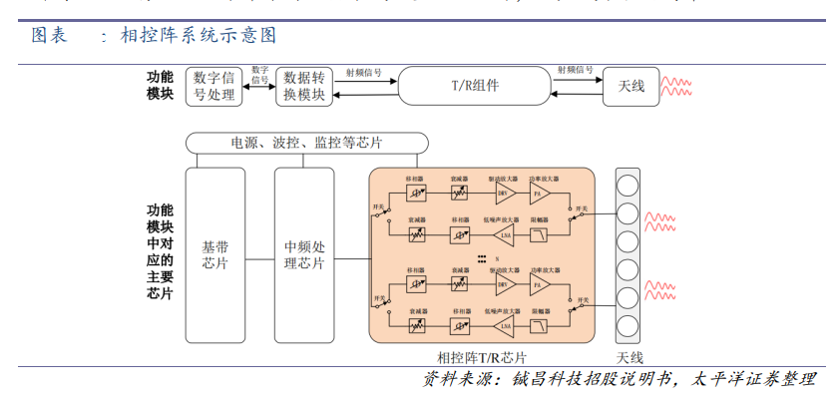无线通信技术的快速发展有效地打破了信息在传播过程中受到的时间和空间的限制，并且极大程度影响着国防力量和国民生活水平。其中，第五代移动通信技术主要采用多入多出(Multiple In Multiple Out, MIMO)技术，通过波束赋形、空间复用等方法来提高频谱效率和拓宽信道带宽，显著地提升了无线通信的数据传输速率。而为了实现 5G 毫米波MIMO系统，如图1.1，基于**相控阵收发**方案受到了广泛的关注。

图1.1 相控阵收发方案

同时，随着雷达系统的迅猛发展，人们对雷达探测、航空航天、卫星通信等领域的探索越来越深入，传统机械扫描式的雷达已无法满足社会的需求，而高性能、宽带和高集成度的微波及毫米波电路的需求在日益增长。**相控阵雷达**采用一种新型的电扫描方式，这种新型的电扫描方式克服了传统机械式扫描反应速度慢、抗干扰能力差等缺点。一个完整的相控阵雷达由多个可单独控制的天线单元组成，这些天线单元排成一个天线阵列，每个天线单元发射波束的时间差（即相位差）通过开关来控制，最终各天线单元发射的波束在空间进行矢量合成产生新的波束，波束的发射方向可以通过控制各天线单元之间的相位差来灵活改变，因此这种雷达可以在空间实现不同目标方向的扫描。最终合成的波束主波瓣得到增强，而旁瓣则因为干涉相消而大幅降低[1]。这种雷达相对传统雷达更新速率和反应速度更快，分辨率更高，目标追踪能力更强，且抗干扰能力更强，已被广泛投入到军用和民用系统中。

作为控制和改变电磁波相移的核心器件，移相器在相控阵系统中扮演着核心角色，决定了系统的波束指向和信号处理能力，其性能对整个相控阵系统起着至关重要的作用。高性能移相器需要满足一定的增益、宽的移相范围、高的移相精度和良好的输入输出匹配，移相器的性能参数将直接影响系统的灵敏度和抗干扰能力，以及系统的面积和成本，因此研究移相器在众多通信领域中都具有重要意义。另外，随着无人机、卫星、汽车辅助驾驶以及智能终端设备等技术的不断演进，针对移相器的研究也逐步向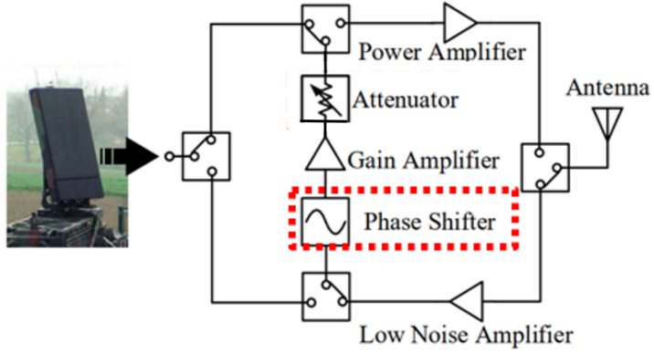高精度、低功耗与小型化的方向发展。

图1.2 相控阵系统示意图

目前应用于相控阵系统的移相器多为无源移相器，传统无源移相器多采用分立元件或低集成度设计，其优点在于功耗低且移相精度较高，但也存在芯片面积较大、损耗较高、工作带宽较窄以及一致性差等问题，难以满足现代系统对高性能和小型化的要求。因此设计一款具有高精度、大带宽、较小芯片面积等优点的有源移相器成为当下一个研究热点。

III-V族化合物凭借其较小的衬底寄生参数、较好的隔离特性以及较高的工作截止频率等优点，一直是设计高性能半导体移相器的首选。然而 III-V族化合物较大的芯片面积、昂贵的成本，基于该类工艺的移相器在商用和民用领域的发展存在很大的劣势。传统的CMOS工艺虽然集成度高且价格便宜，但其工作截止频率低、衬底寄生参数较大等缺点对于设计高性能的半导体移相器存在致命的缺陷。随着当下硅基集成电路技术的飞速发展，特别是SiGe BiCMOS工艺的发展，SiGe BiCMOS工艺的各方面性能在原有CMOS 工艺的基础上得到了极大地提高，因此该工艺被广泛应用于射频和微波频段。同时相对于 III-V族半导体化合物，SiGe BiCMOS工艺集成度高且价格便宜等优点为相控阵系统的商用和民用开辟了道路。X、 Ku 、K和Ka波段作为雷达探测、航空航天、卫星通信的常用工作频段，工作于该频段的相控阵系统的研究一直是业界一个巨大的难题。 因此，展基于SiGe BiCMOS工艺的10-31GHz的宽带有源移相器的设计与研究具有巨大的学术研究价值与潜在的市场商业价值。

# 国内外在该方向的研究现状及分析

## 国外研究现状

移相器作为相控阵雷达中核心的模块，其发展一直伴随着工艺的发展和社会的需求。早在上世纪中期，由于技术水平的限制，人们对移相器的探索主要停留在传统复杂笨重的机械式结构上。这种传统机械扫描式移相器移相性能较差且反应速度也较慢。到了20世纪50年代后期，Reggia等人研究出了一种新型的铁氧体移相器，区别于传统机械扫描式移相器，该移相器采用天线阵列扫描的工作方式[1-2]，移相器的速度得到了极大地加快，移相器的各方面性能得到了全面地提高，该技术的提出为以铁氧体为材料的移相器的研究开辟了一条全新的道路。1968年，White 在电控式移相器的技术研究领域进行了探索。由于传统移相器中使用的射频开关的寄生参数较高，对移相器的性能造成了很大的影响，因此 White 对移相器中所涉及的射频开关均采用PIN二极管器件进行设计[3]，结合PIN二极管器件的性能优势，移相器的性能得到了很大地提高。在此技术的基础上，移相器的研究进入一个繁荣的阶段，出现了一批又一批优秀研究成果[4-6]。

20 世纪末期，III-V 族化合物的兴起在半导体行业刮起了一阵旋风，其中 GaAs 工艺作为 III-V族化合物最典型的代表在半导体器件中得到了广泛的应用。相对于传统工艺，III-V族化合物凭借较小的寄生参数、较好的高频性能等优势牢牢占据了半导体市场，该工艺推动了单片微波集成电路移相器的研究与发展。

1982年，Yalcin Ayasli 团队基于GaAs工艺设计了一款工作于X波段4-bit 开关型单片移相器[7]，如图2.1所示，该移相器的工作状态通过 GaAs FET开关来切换，实现了22.5 $°$、45 $°$、90 $°$ 和180 $°$ 的相移，移相器芯片面积仅为6.4×7.9mm2，带内插损为5.1±0.6dB。

21世纪初，Campbell C F和Brown S A基于PHEMT工艺设计了一款工作于K波段5-bit单片微波集成电路（MMIC）移相器[8]，该移相器对电源电压的变化不敏感，测试结果表明：在19GHz处，相位误差RMS值仅为3 $°$，功率增益为5dB，芯片面积为1.27 mm2，当电源电压从-2.5V变化到-5V时，移相器功率增益变化仅为 0.5dB，相位误差RMS值变化仅为1.2。

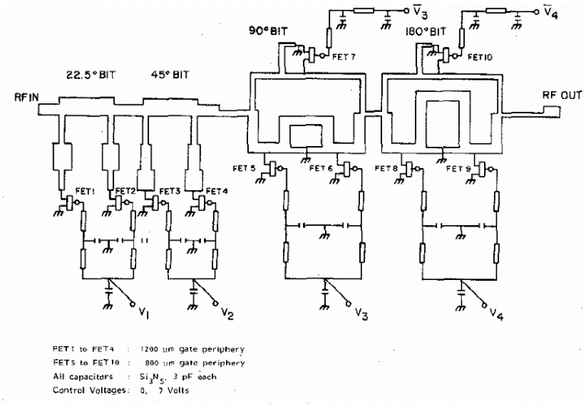近年来，随着SiGe BiCMOS工艺的发展，SiGe BiCMOS工艺相较于传统III-V族化合物拥有更好的集成度、更小的芯片面积以及更低的成本，并且该工艺对比CMOS工艺又有更好的频率特性以及更高的击穿电压，因此 SiGe BiCMOS工艺成为当下研究射频移相器的主流工艺。

图2.1 Yalcin Ayasli团队提出的4bits无源移相器[7]

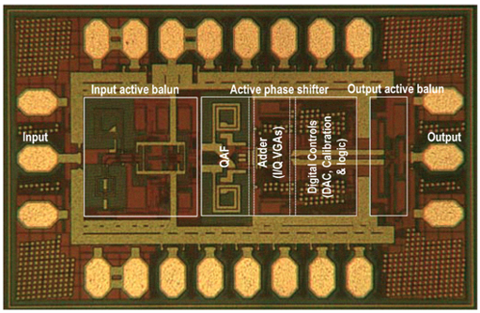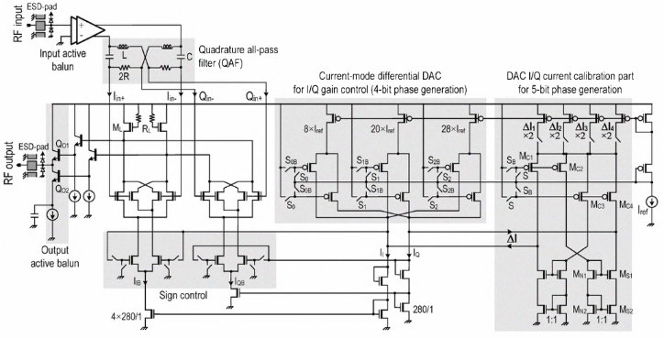2010年，Kwang-JinKohl和Gabriel M. Rebeiz基于0.18 $μm$ SiGe BiCMOS工艺设计出一款6-18GHz 5-bit 有源移相器[9]，如图2.2所示，该移相器采用矢量调制式的有源移相器结构，创新性的提出了一种控制正交矢量信号幅度的大小实现移相的方法。测试结果表明：在6-18GHz 内，相位误差RMS值小于5.6°，增益误差RMS 值小于1.1dB，功率增益为16.5-19.5dB，噪声为 4-5.7dB，功耗为62mW，芯片面积为1.2×0.75mm2。

图2.2 基于0.18 SiGe BiCMOS工艺的6-18GHz 5-bit有源移相器[9]

2015年，佐治亚理工学院T.W.L.等人提出基于65nm CMOS工艺的工作带宽为2-24GHz 矢量合成型有源移相器设计[10]，如图2.3所示，全频带范围内增益误差小于1.5dB，相位误差小于1.22 $°$，芯片尺寸1.2×1.8mm2，该论文提出一种新型基于折叠正交耦合器的三级多相网络作为正交信号发生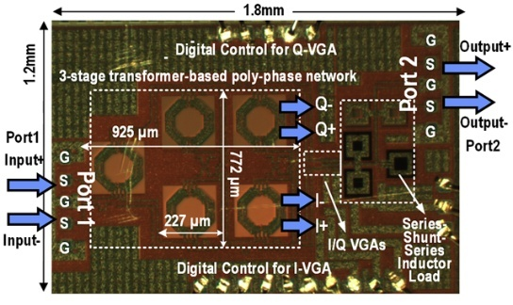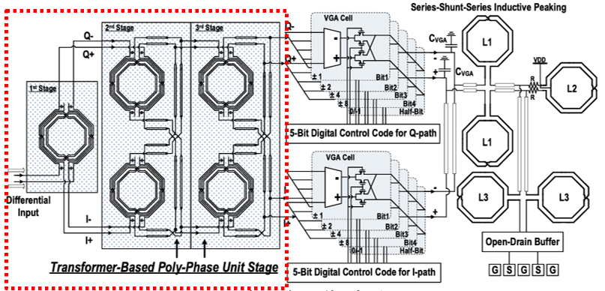器，此结构插入损耗小于2dB。

图2.3 新型基于折叠正交耦合器的三级多相网络的有源移相器[10]

2023年，韩国科学技术院 (KAIST)的Geon-Ho Park等人基于**65nm CMOS工艺设计了一款工作于57–67 GHz** 毫米波频段的7位矢量合成型有源移相器[20]，提出了一种新的**X型衰减器**，采用**互补电压控制**机制，通过调节I/Q信号的增益实现高精度矢量调制。同时使用变压器耦合结构生成I/Q信号，相比传统多相滤波器减少损耗。最终实现了在全频段范围内相位误差RMS和幅度误差RMS值分别小于0.83°和0.55 dB，插入损耗 (IL) 平均**14 dB，**增益控制范围为**37 dB，芯片核心面积为0.24mm2。**

表2‑1　国外移相器对比

|  |  |  |  |  |  |  |  |  |  |
| --- | --- | --- | --- | --- | --- | --- | --- | --- | --- |
| 年份 | 机构 | | 工艺(*n*m) | 频段(GHz) | | 结构 | 移相精度bits | 相移误差(RMS)/ $°$ | 增益误差(RMS)/dB |
| 1982 | | Raytheon 公司研究部 | GaAs | X-band | 开关型 | | 4 | - | - |
| 2000 | | TriQuint半导体 | PHEMT | 17-21 | 开关型 | | 5 | <1.2 | <0.5 |
| 2010 | | 英特尔公司 | 180 SiGe | 6-18 | 矢量合成型 | | 5 | <5.6 | <1.1 |
| 2015 | | 佐治亚理工学院 | 65 CMOS | 2-24 | 矢量合成型 | | 6 | <1.22 | <1.5 |
| 2023 | | 韩国科学技术院 | 65 CMOS | 57–67 | 矢量合成型 | | 7 | <0.83 | <0.55 |

## 国内研究现状

相较国外，国内研究所和高校开展移相器研究多年，但由于大规模集成电路工艺和生产技术发展较慢，与国外移相器的研究存在一定的差距。

2013年，国立台湾大学的Wei-Tsung Li团队基于TSMC 90nm CMOS工艺设计了一款工作于 62GHz的5-bit有源移相器[11]，其中创造性的提出了一种相位补偿技术，应用该技术的VGA电路在进行正交矢量信号调制时，可以保证几乎恒定的相位特性，从而极大地降低了相控阵系统中相位调制的复杂度。测试结果表明：在57-64GHz内，相位误差RMS值小于10 $°$，增益波动小于1.8dB，且在62GHz 处相位误差RMS 值仅为2 $°$，芯片面积为0.34mm2。

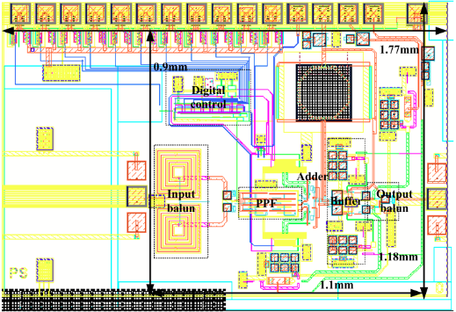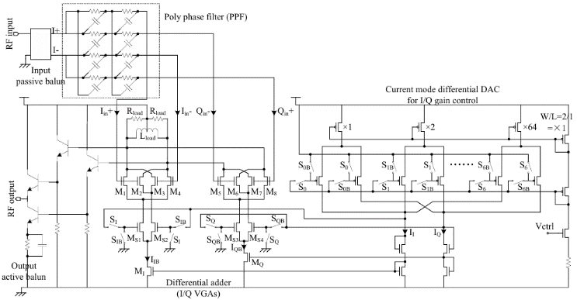2017年，东南大学的姚艳等人基于0.13 $μm$ SiGe BiCMOS工艺设计一款工作于Ku波段的有源移相器[12]，该有源移相器基于矢量调制式有源移相器结构，其中输入巴伦采用 Marchand 无源巴伦结构，相对于有源巴伦和其他无源巴伦结构，该巴伦工作带宽较宽、输出信号误差较小，并且线性度较高。同时为了减小移相误差，该移相器中的正交信号产生电路采用两级级联的多相滤波器结构。后仿真结果表明：在12-18GHz内，相位误差RMS值小于2.61 $°$，增益误差RMS值小于0.4dB，带内插损为-11.16~-20.39dB，输入1dB压缩点为9.98dBm，功耗为44.2mW，版图面积为1.1×0.9mm2。

图2.4 基于Marchand Balun与RC多相滤波网络的有源移相器[12]

2018年，西安电子科技大学的全兴等人采用40nm CMOS工艺，设计了一款52-57GHz 6-bit移相器[13]，该移相器巧妙地结合了有源移相器和无源移相器结构。其中无源移相器采用开关 LC 结构，实现 5.625 $°$ 和 11.25 $°$ 的移相功能；有源移相器采用矢量调制式移相器结构，实现N*22.5 $°$ 的移相功能。最终移相器在所需工作带宽内达到了6-bit移相精度，兼顾有源移相器高精度和无源移相器低面积的优点。测试结果表明：在52-57GHz内，带内相位误差RMS值小于 3.76 $°$，增益误差RMS值小于2.23dB，功耗为14.3mW，功率增益为-19~-9dB，输入1dB压缩点大于10dBm，芯片面积仅为0.5 mm×0.3mm。

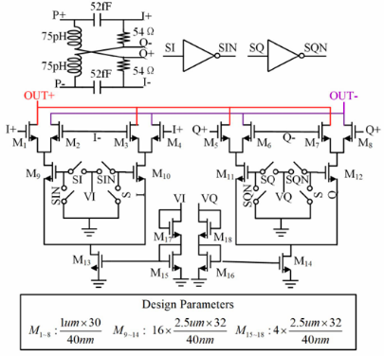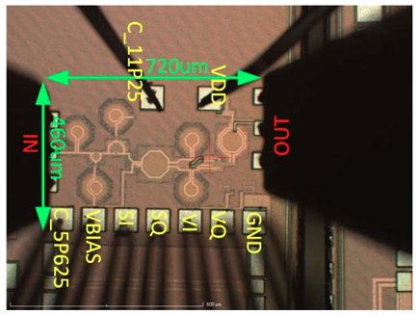图2.5 基于40nm CMOS工艺52-57GHz 6-bit移相器[13]

2022年，清华大学Xia Bowen等人采用0.13μm SiGe BiCMOS工艺，设计了一款工作在18–50GHz的准连续数字矢量调制移相器[19]，该移相器采用Δ–Σ调制技术，该技术提供准连续的高精度相位和增益控制，比传统的开关滤波移相器和矢量调制移相器性能更优。利用Δ–Σ调制器将量化噪声移到高频，通过低通滤波器去除噪声，从而进一步提高了控制精度。最终，该移相器实现6bits移相精度，带内相位误差RMS值小于0.7°，增益误差RMS值小于0.1dB，插入损耗为7.4~11.8dB，芯片核心面积为0.2mm2。

表2‑2　国内移相器对比

|  |  |  |  |  |  |  |  |  |  |
| --- | --- | --- | --- | --- | --- | --- | --- | --- | --- |
| 年份 | 机构 | | 工艺(*n*m) | 频段(GHz) | | 结构 | 移相精度bits | 相移误差(RMS)/ $°$ | 增益误差(RMS)/dB |
| 2013 | | 国立台湾大学 | 45 CMOS | 57–64 | 矢量合成型 | | 5 | <10 | <1.8 |
| 2017 | | 东南大学 | 130 SiGe | 12-18 | 矢量合成型 | | 6 | <2.61 | <0.4 |
| 2018 | | 西安电子科技大学 | 40 CMOS | 52-57 | 矢量合成型 | | 6 | <3.76 | <2.23 |
| 2022 | | 清华大学 | 130 SiGe | 18–50 | 矢量合成型 | | 6 | <0.7 | <0.1 |

对比国内外移相器研究现状，国外近年来在国际顶尖期刊上涌现了一批又一批优秀研究成果，并在移相器的结构上取得很大地改进和突破。而国内对移相器的研究投入也越来越大，发表优秀研究成果也逐渐增多，但在国际顶尖期刊上发表的论文较少。国内论文所引用的移相器结构和其中所涉及的技术广泛来源于国外多年前的研究成果，并没有在其中取得很大的改进与创新，并且移相器的各方面性能与国外也存在一定的差距。因此，国内必须加大对移相器的技术研究以加快追赶的步伐。

# 主要研究内容及研究方案

## 主要研究内容

本课题以相控阵雷达系统需求为背景，本文旨在基于0.13 $μm$ SiGe BiCMOS工艺开展10~31GHz宽带、低插损、高精度有源移相器芯片的设计和研究。降低移相器的相位误差和增益误差是本课题研究的难点和重点，同时兼顾移相器的工作带宽、功率增益、线性度、功耗等性能。主要研究内容包括：

1. 提高有源移相器的移相精度的技术研究。
2. 降低有源移相器的相位误差和增益误差的技术研究。
3. 扩展有源移相器的工作带宽的技术研究。
4. 提高有源移相器的功率增益的技术研究。
5. 提高有源移相器的线性度的技术研究。

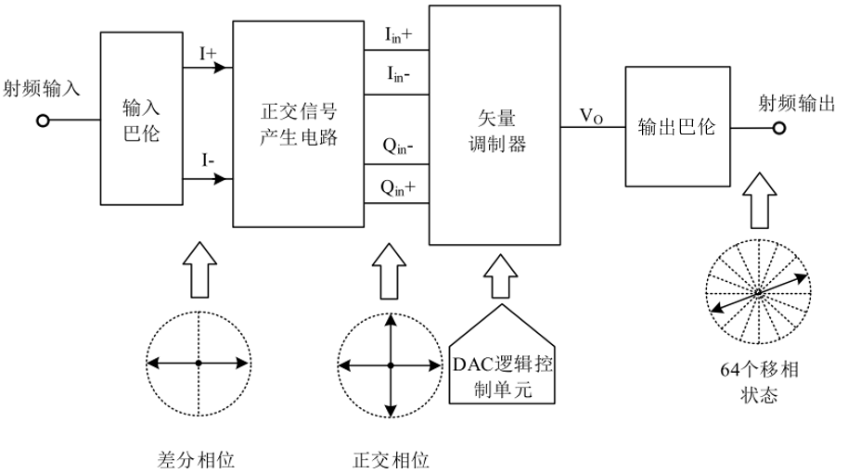 本设计采用矢量调制式的有源移相器结构，其系统框图如图3.1所示。具体而言，本研究重点分析了移相器的输入/输出巴伦、正交信号发生器、矢量合成模块、插损补偿电路及DAC数模转换电路等关键模块，给出各个模块的优化设计方案，以实现高精度的移相器。

图3.1 有源移相器的系统框图

同时，本设计具体电路工作流程为：首先输入巴伦将单端射频输入信号转化为差分信号 $I_{+}$、 $I_{-}$，然后差分信号通过正交信号产生电路转化为两组正交差分信号 $I_{in+}$、 $I_{in-}$、 $Q_{in+}$、 $Q_{in-}$。两组正交差分信号经过矢量调制器分别进行放大并进行矢量相加，再通过一个输出巴伦将输出差分信号转换为单端信号，其中矢量调制器由DAC逻辑控制单元来控制。最终还需要根据实际电路的插入损耗与设计指标要求来选择是否需要通过插损补偿放大电路输出。

### 输入/输出巴伦

### 正交信号产生电路

### 矢量合成单元

## 研究方案

针对本研究课题，其具体的研究方案如下：

首先，进行大量文献调研工作，了解移相器的研究背景以及研究意义，总结移相器研究在国内外的发展现状及经典移相器的电路拓扑结构。

第二，对经典电路拓扑结构进行模块理论分析，针对传统的采用分立元件或低集成度设计的无源移相器结构，指出其存在芯片面积大、损耗高、工作带宽窄以及一致性差等缺点，并引出本研究应采用的有源移相器结构，考虑预期的性能指标，最后选择出合适的各模块电路的拓扑结构。

第三，详细介绍该有源移相器的设计过程，在明确有源移相器的关键性能指标的基础上，提出针对性的优化方法和实现结构。主要介绍以下电路模块的功能及实现结构：输入无源巴伦、正交信号生成单元、矢量合成单元、输出有源巴伦以及插损补偿放大电路。然后结合各模块电路的仿真结果，重点关注它们输出端差分信号之间的相位误差和幅度误差，并结合仿真结果对其进行完善与优化。对最终宽带有源移相器的S参数、相移值、增益、稳定性、相位误差及增益误差等结果进行仿真。

第四，完成流片并进行测试，将仿真结果与测试结果进行对比，并分析其存在差别的原因及合理性，总结该设计的不足之处并对未来工作进行展望。

# 预期达到的目标

|  |  |  |  |  |  |  |  |  |
| --- | --- | --- | --- | --- | --- | --- | --- | --- |
| 性能参数 | 工作频率/GHz | 位数/bits | 电源电压/V | S11/dB | S11/dB | 相位误差(RMS)/° | 增益误差(RMS)/dB | 插入损耗/dB |
| 设计指标 | **10~31** | **6** | **2.5/1.2** | **<-10** | **<-10** | **<1** | **<0.25** | **<2** |

# 已完成的研究工作与进度安排

## 已完成的研究工作

### 文献调研并确定电路拓扑结构

学习射频前端系统收发链路T/R组件中关于宽带有源移相器的设计理论，进行大量文献调研，了解当下矢量合成型宽带有源移相器的主流设计方法，并同导师和业界导师沟通，确定初步的宽带移相器设计方案。

目前所采用的电路拓扑结构如图3.1中所示，移相器从左至右由输入无源巴伦、正交信号生成电路、矢量合成单元、输出有源巴伦，以及在输出端插入的一级插损补偿电路组成。下面将介绍上述模块电路原理。

### 宽带输入无源巴伦

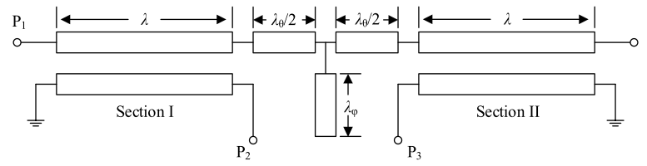传统的巴伦分为有源巴伦和无源巴伦。有源巴伦的插损较小、芯片占用面积较小，但存在线性度差、工作带宽窄等缺点。而无源巴伦输出差分信号的相位误差和幅度误差更小、工作带宽更宽并且线性度更好，但该其占用芯片面积较大。对于本课题，设计实现工作于10~31GHz宽带、低相移与幅度误差的有源移相器，对巴伦的工作带宽、线性度、输出幅度特性和相位特性都有较高要求，综合考虑，采用带中心短截线Marchand巴伦结构[14]，其示意图如图5.1.所示。该巴伦由两段完全相同的耦合线、耦合线间的一段互连线以及中间一段开路短截线构成，对应的电长度分别为 $λ$、 $λ_{θ}$、 $λ_{φ}$。

图5.1 带中心短截线的Marchand Balun

当信号工作在高频时，耦合线间的互连线会对巴伦性能产生较大的影响，增大了输出差分信号的相位误差和幅度误差[15]。根据文献[16]，开路短截线的引入降低了互连线的影响，通过调节其长度可以改善Marchand Balun的性能。

### 正交信号生成电路

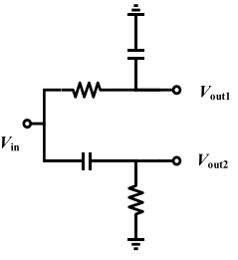正交信号产生电路常被广泛应用于有源移相器、频率源等系统中以产生正交信号。

图5.2 传统RC-CR网络

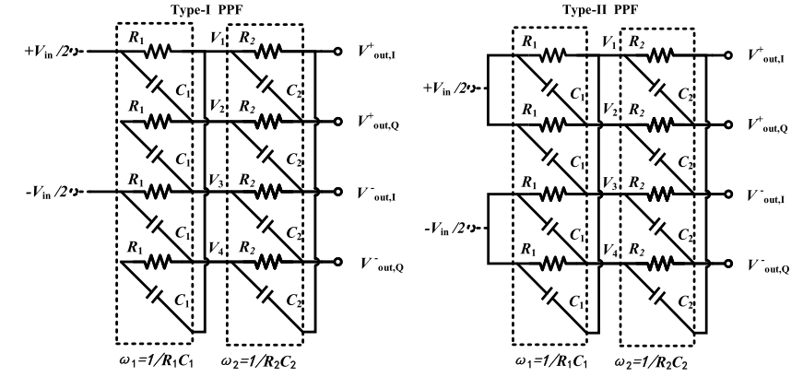传统RC-CR网络构成的正交信号产生电路[17]如图5.2所示，该正交信号产生电路由RC低通滤波器和CR高通滤波器构成，产生的输出信号 $I_{out}$ 和 $Q_{out}$ 相位相差90°，当且仅当角频率 $ω=1/RC$ 时，输出信号 $I_{out}$ 和 $Q_{out}$ 幅度相等，因此该正交信号产生电路常用于窄带系统，不适合应用于本移相器设计。考虑到本设计工作带宽的需求，为了扩展正交信号产生电路的工作带宽，对传统滤波器结构进行了改进，形成级联RC-CR网络即多相滤波器[22]，两种典型结构的多相滤波器如图5.3所示。

图5.3 两种典型结构的多相滤波器 (左)Type-I型 (右)Type-II型

对比两种多相滤波器，Type-I 型多相滤波器满足全频带范围内相位正交，而幅值相同的频点只有 $ω_{2}=1/R_{2}C_{2}$ 和 $ω_{1}=1/R_{1}C_{1}$。Type-II 型多相滤波器满足全频带范围内幅度一致，相位误差只有在 $ω_{1}$ 和 $ω_{2}$ 处精确相差 90°，Type-II 结构与Type-I 结构相比插入损耗更小，因此选择Type-II 型多相滤波器作为改进结构的基础。

考虑到本设计指标的大工作带宽要求：10~31GHz，最终确定所采用的Type-II型多相滤波器的阶数为4阶，以提供4个具有精确90°相差的频点，并实现在10~31GHz全频段范围内输出具有较小幅相误差的4路正交差分信号。

### 矢量合成单元

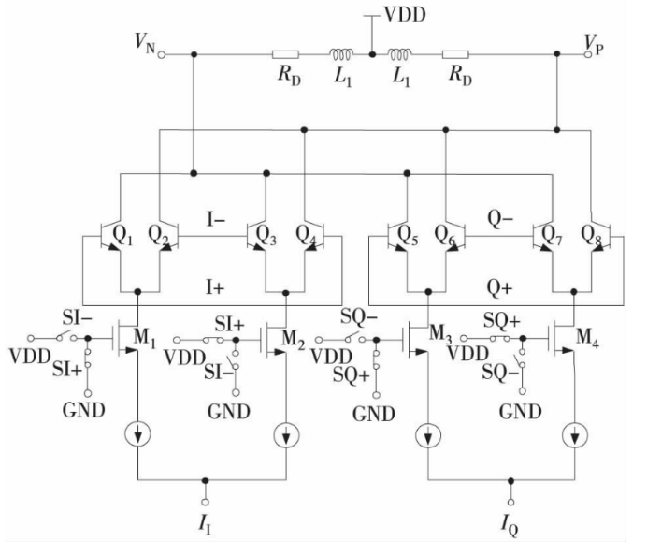矢量合成单元是有源移相器的重要模块，该模块能够将正交信号发生器产生的差分信号和正交信号进行合成，改变它们之间的幅值比例关系，最终得到所需的信号输出。在本文设计的矢量合成单元结构中，模拟加法器模块由两个吉尔伯特单元共享同一个负载实现[18]，矢量合成单元电路图如图5.5所示。整体结构上该单元需要三层MOS管设计，分别用于矢量相加、极性选择和增益控制。

图5.4 矢量合成单元电路图

在任何时刻，SI+和 SI-仅有一个会被打开，若 SI+开启时，SI-断开，M1、M2 组成的差分放大器将正常工作，M3、M4 则未导通；反之 SI+断开，SI-开启时，由 M3、M4 组成的差分放大器正常工作，而M1、M2则不会被导通，在任何时刻只有一对差分放大器处于正常工作状态，两组差分放大器输出差分信号相位差 180°，因此该电路在任何时刻都可以等效为一个基本的差分放大器，电路通过两组差分结构构成的吉尔伯特单元实现了信号合成的功能。通过理论分析，令两路尾电流分别为 和可得矢量合成模块整体增益和相位为：

$$\left|A_{v}\right|=\sqrt{μ_{n}C_{ox}\frac{W}{L}}R_{D}\sqrt{I_{I}+I_{Q}}$$

$$θ=\tan^{-1}\left(\frac{\left|A_{vQ}\right|}{\left|A_{vI}\right|}\right)=\tan^{-1}\left(\frac{\sqrt{μ_{n}C_{ox}\frac{W}{L}}R_{D}\sqrt{I_{Q}}}{\sqrt{μ_{n}C_{ox}\frac{W}{L}}R_{D}\sqrt{I_{I}}}\right)=\tan^{-1}\left(\sqrt{\frac{I_{Q}}{I_{I}}}\right)$$

由上式得出结论：矢量合成模块的增益与尾电流之和相关，矢量合成模块输出相位与尾电流之比相关。因此在设计该模块时，需要确保各个移相状态下尾电流之和不变，以保证各个移相状态下增益一致。

### 输出有源巴伦

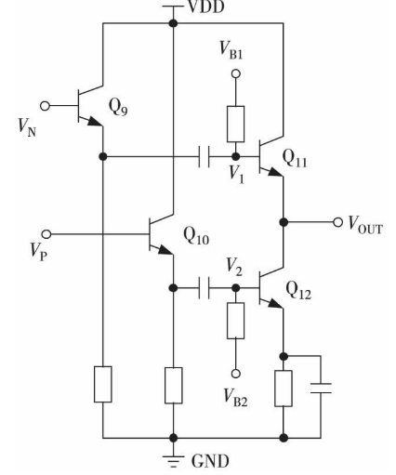本设计输出级采用有源巴伦[24]，如图5.5所示。 $V_{N}$ 和 $V_{P}$ 为矢量合成电路生成的差分信号，通过射极跟随器减小有源巴伦对吉尔伯特单元负载的影响，提升电路性能。输出巴伦的核心部分为 $Q_{11}$ 和 $Q_{12}$，工作在线性区， $Q_{11}$ 和 $Q_{12}$ 的集电极电流相等，且两个晶体管尺寸相同，因此它们的跨导 ${gm}_{11}$ 和 ${gm}_{12}$ 也相等。

图5.5 有源巴伦

$V_{2}$ 到输出端的小信号增益可以表示为：

$$A_{V2}=\frac{V_{out2}}{V_{2}}=\frac{{-gm}_{12}}{{gm}_{11}+1/r_{o12}}$$

由于 $1/r_{o12}≫{gm}_{11}$， $Q_{11}$ 和 $Q_{12}$ 的跨导相等，故增益 $A_{V2}≈{-gm}_{12}/{gm}_{11}$，相位同输入信号 $V_{2}$ 相反。

$V_{1}$ 到输出的小信号增益可表示为：

$$A_{V1}=\frac{V_{out1}}{V_{1}}=\frac{{gm}_{11}∙r_{o12}}{1+{gm}_{11}∙r_{o12}}$$

当 ${gm}_{11}∙r_{o12}≫1$ 时， $A_{V2}≈1$。由上式可知：

$$\left|A_{V1}\right|=\left|A_{V2}\right|$$

信号 $V_{1}$ 经过 $Q_{11}$ 后不改变极性，信号 $V_{2}$ 经过 $Q_{12}$ 后在输出端反相，实现了差分转单端的功能。通过调整晶体管尺寸和优化偏置电压，输出阻抗在工作频段内接近50，以此完成匹配的同时，实现差分信号到单端信号的转换。

### 插损补偿放大电路

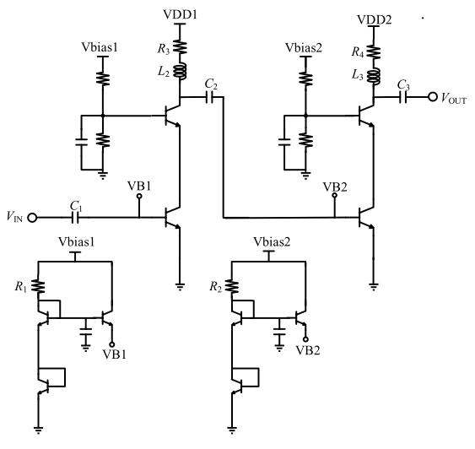本设计对有源移相器的增益要求较高，而移相器前级 Marchand 无源巴伦和4阶RC多相滤波器的所引入的插损较大，因此本设计在有源移相器末级加入一个插损补偿放大器以补偿整体移相器的增益。图5.6为插损补偿放大器电路图[23]，为了充分补偿有源移相器的增益，该电路采用两级级联的放大器结构。考虑到本设计的工作带宽较宽，该放大器采用并联峰化结构来扩展工作带宽。

图5.6 插损补偿放大电路

## 进度安排

2024.6-2025.6 根据确定好的设计方案，进行宽带功率放大器的设计、仿真与优化；学习并完成版图绘制，完成联合仿真与优化。根据前面的电路分析与已有的仿真结果，目前仍然需要对前级电路中的Marchan Balun与正交信号生成电路进行优化与改进，以进一步减小由其产生的相移误差与幅度误差。同时，在版图绘制中，电路走线的不对称及晶体管的寄生效应所对差分信号产生的影响不容忽视，需要在电路布局时小心处理。

，需要在电路布局时小心处理。

2025.6-2025.12 提交版图，进行所设计有源移相器的流片；等待流片的同时，学习芯片的测试与测试代码的编写。

2025.12-2026.4 在拿到实物芯片之后进行测试，根据设计的芯片以及测试结果，进行文献调研，完成毕业论文的撰写。

# 为完成课题已具备和所需的条件与经费

报告提交人目前就读于南方科技大学深港微电子学院。该学院为国家示范性微电子学院。学院建有一流的科研平台，微纳工艺研发平台和IC设计与测试平台，聚焦集成电路设计方法学、集成电路芯片设计、集成电路制造与工艺、微纳系统与集成四大研究方向展开科学研究，在科研领域已获得多个国家级和省市级资质，包括国家示范性微电子学院（全国28家，华南地区仅有3家），教育部未来通信集成电路工程研究中心，广东省GaN器件工程技术研究中心，广东省三维集成工程研究中心和深圳市第三代半导体器件重点实验室。学院与国际知名企业Synopsys 和国内华大九天、鸿芯微纳等厂商合作，搭建IC 设计EDA 支撑平台（大学计划），该平台涵盖了Digital ASIC、Mixed-Signal IC、Analog IC、RF IC、三代半专用EDA、SoC 在内的多种集成电路设计所需的软件和硬件支持。

本课题的开展将依托的未来通信集成电路教育部工程研究中心，是由南方科技大学深港微电子学院与前沿与交叉科学研究院牵头建设的聚焦于未来通信（例如5G、6G等）集成电路领域的教育部工程研究中心。未来通信IC工程中心以国家科学与技术发展规划为指导，精准对接我国“以创新驱动5G发展，突破关键核心技术”等的战略需求，针对适用于当前5G和未来通信应用集成电路关键共性技术的下一代通信系统展开研究。中心已建立世界一流的IC 设计与测试平台，包括能够在微波和毫米波波段完成测试的网络分析仪、频谱分析仪、信号源、任意波形发生器以及其他高性能存储示波器等关键设备（图6-1），可很好地满足本项目中关于SiGe BiCMOS宽带有源移相器的测试和调试需求。另外，在射频电路的测试技能和加工要求方面，报告人的导师方小虎教授在多年的科研过程中，已经积累了大量的实践和调试技能，可以为本项目提供坚实的保障。课题组目前承担的深圳市科研项目（深圳市技术攻关重点项目—重2022N052“面向6G和卫星通信的多模多频射频前端芯片关键技术研究”，深圳市基础研究重点项目—基202200685G“高低轨卫星通信融合的射频前端和滤波器芯片设计研究”）。将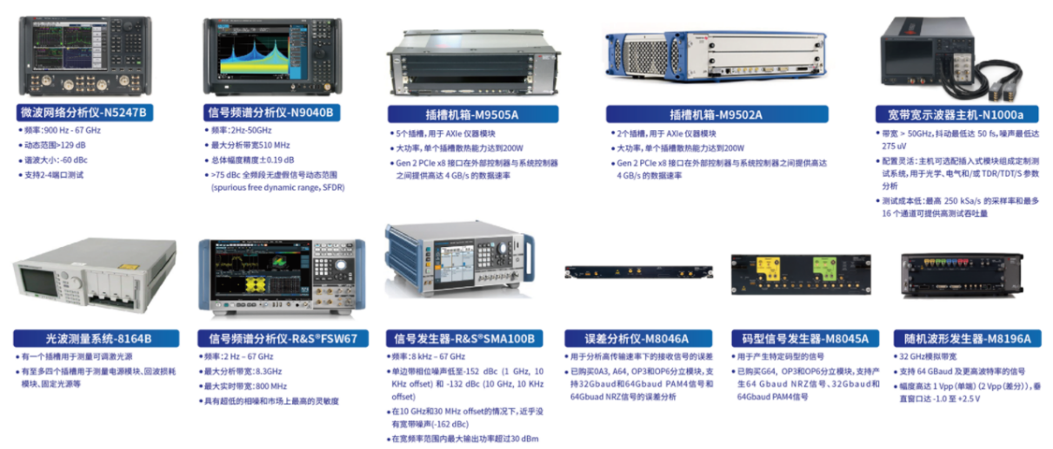为本课题中的研究提供经费支持。

图6-1 深港微电子学院未来通信集成电路教育部工程研究中心微波与毫米波测试设备

# 预计研究过程中可能遇到的困难和问题及其解决措施

理论分析方面：由于缺少设计经验，尽管在阅读了大量参考文献之后，报告人仍然可能遇到难以将理论分析和实际设计融汇贯通的问题，无法将理论应用到实践中来。应对该问题，报告人首先可以查阅更多分析了实际仿真过程的论文，另一方面可以请教导师或者有经验的师兄师姐。

电路仿真和设计：由于缺乏射频前端电路的设计经验，报告人在电路仿真过程中可能会遇到由于仿真设计不正确导致报错、对有源移相器的设计流程不熟悉、在仿真结果未达到指标的情况下无法及时做出正确的电路结构修改等。针对该问题，报告人需要查阅仿真相关的书籍与文献，经常向导师汇报进度，及时得到电路设计的不当之处与正确的指导。此外，由于报告人目前没有绘制射频电路版图的经验，且基于CMOS工艺的IC芯片的版图绘制十分考验技巧和经验，因此需要花费大量时间进行学习。

芯片测试方面：报告人目前具有少量芯片测试的经验，后续在测试的过程中需要继续学习测试代码的编写、每个仪器的使用方法等。

# 参考文献

1. Reggia F, Spencer E G. A New Technique in Ferrite Phase Shifting for Beam Scanning of Microwave Antennas[J]. Proceedings of the Ire, 1957, 45(11):1510-1517.
2. M. A. Treuhafat and L. M. Sliber. Use of microwave ferrite toroids to eliminate external magnets and reduce switching powers[J]. Proceedings of the Ire, 1958:1538.
3. White J F. Review of semiconductor microwave phase shifters[J]. Proceedings of the IEEE, 1968, 56.
4. Wu P S, Chang H Y, Tsai M D, et al. New miniature 15-20-GHz continuous-phase/amplitude control MMICs using 0.18μm CMOS technology[J]. IEEE Transactions on Microwave Theory and Techniques, 2006, 54(1):10-19.
5. Xue W, Sales S, Capmany J, et al. Microwave phase shifter with controllable power response based on slow- and fast-light effects in semiconductor optical amplifiers[J]. Optics Letters, 2009, 34(7):929-31.
6. Erker E G, Nagra A S, Liu Y, et al. Monolithic Ka-band phase shifter using voltage tunable BaSrTiO3 parallel plate capacitors[J]. IEEE Microwave and Guided Wave Letters, 2002, 10(1):10-12.
7. Ayasli Y, Vorhaus J, et al. A monolithic single-chip X-band four-bit phase shifter[J]. IEEE Transactions on Microwave Theory and Techniques, 1982, 30(12):2201-2206.
8. Campbell C F, Brown S A. A compact 5-bit phase-shifter MMIC for K-band satellite communication systems[J]. IEEE Transactions on Microwave Theory and Techniques, 2000, 48(12):2652-2656.
9. Koh K J, Rebeiz G M. A 6–18 GHz 5-bit active phase shifter[C]. IEEE Microwave Symposium Digest, 2010:792-795.
10. Li T W, Park J S, Wang H. A 2–24GHz 360° full-span differential vector modulator phase rotator with transformer-based poly-phase quadrature network[C]//2015 IEEE Custom Integrated Circuits Conference (CICC). IEEE, 2015: 1-4.
11. Li W T, Chiang Y C, Tsai J H, et al. 60-GHz 5-bit Phase Shifter With Integrated VGA Phase-Error Compensation[J]. IEEE Transactions on Microwave Theory and Techniques, 2013, 61(3):1224-1235.
12. Y. Yao, Z. Li, G. Cheng and L. Luo. A 6-bit active phase shifter for Ku-band phased arrays[C]. 9th International Conference on Wireless Communications and Signal Processing (WCSP), 2017: 1-5.
13. Xing Q, Xiang Y, Boon C C, et al. A 52-57 GHz 6-Bit Phase Shifter With Hybrid of Passive and Active Structures[J]. IEEE Microwave and Wireless Components Letters, 2018, 28(3):236-238.
14. Yao Y, Li Z, Cheng G, et al. A 6-bit active phase shifter for Ku-band phased arrays[C]//2017 9th International Conference on Wireless Communications and Signal Processing (WCSP). IEEE, 2017: 1-5.
15. Yeh P C, Liu W C , Chiou H K . Compact 28-GHz subharmonically pumped resistive mixer MMIC using a lumped-element high-pass/band-pass balun[J]. IEEE Microwave and Wireless Components Letters, 2005, 15(2):62-64.
16. Cao J, Li Z, Li Q , et al. A Wideband Transformer Balun With Center Open Stub in CMOS Process[J]. IEEE Microwave and Wireless Components Letters, 2014, 24(9):614-616.
17. Sang Y K, Kang D W, Koh K J, et al. An Improved Wideband All-Pass I/Q Network for Millimeter-Wave Phase Shifters[J]. IEEE Transactions on Microwave Theory and Techniques, 2012, 60(11):3431-3439.
18. Duan Z, Ma Q, Liu Y, et al. A 6-bit CMOS Phase Shifter with Active Balun and Three-Stage Poly-Phase Filter for Phased Arrays[C]//2020 International Conference on Microwave and Millimeter Wave Technology (ICMMT). IEEE, 2020: 1-3.
19. Xia B, Chen W, Ghannouchi F M, et al. An 18–50-GHz Δ–Σ Modulated Quasi-Continuous Digital Vector-Modulation Phase Shifter With Variable Gain Control[J]. IEEE Microwave and Wireless Components Letters, 2021, 32(1): 60-63.
20. Park G H, Byeon C W, Park C S. 60 GHz 7-bit passive vector-sum phase shifter with an X-type attenuator[J]. IEEE Transactions on Circuits and Systems II: Express Briefs, 2023, 70(7): 2355-2359.
21. Li T W, Park J S, Wang H. A 2–24-GHz 360° full-span differential vector modulator phase rotator with transformer-based poly-phase quadrature network[J]. IEEE Transactions on Very Large Scale Integration (VLSI) Systems, 2020, 28(12): 2623-2635.
22. 石伟,集成电路工程.基于40nm CMOS工艺的6~18GHz 6-bit有源移相器设计[D].[2024-12-30].
23. 薛永彬. 6~ 18GHz SiGe BiCMOS 宽带有源移相器设计[D]. 东南大学, 2019.
24. 袁刚,郭宽田,周小川,等.一种基于0.13μm SiGe BiCMOS工艺的Ka波段宽带有源移相器[J].微电子学, 2020, 50(5):6.